МИНИСТЕРСТВО НАУКИ И ВЫСШЕГО ОБРАЗОВАНИЯ РОССИЙСКОЙ ФЕДЕРАЦИИ

Федеральное государственное бюджетное образовательное учреждение

высшего образования

**«КУБАНСКИЙ ГОСУДАРСТВЕННЫЙ УНИВЕРСИТЕТ»**

**(ФГБОУ ВО «КубГУ»)**

**Факультет компьютерных технологий и прикладной математики**

**Кафедра информационных технологий**

**ОТЧЕТ**

о выполнении лабораторной работы №2

по дисциплине «Операционные системы»

Выполнил студент группы МО31/2                                       А. А. Мясоедов

Направление подготовки 02.03.03 Математическое обеспечение и администрирование информационных систем

Курс    3

Краснодар

2025 г.

**СОДЕРЖАНИЕ**

**Задание 1.** 3

**Задание 2.** 5

**Задание 3.** 8

**Вопросы** 11

# **Задание 1.**

1. Определите файл tty текущей сессии псевдотерминала.

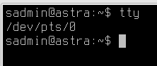

2. Отправьте эхо на файл псевдотерминала. Для этого откройте новый терминал, отправьте приветствие.

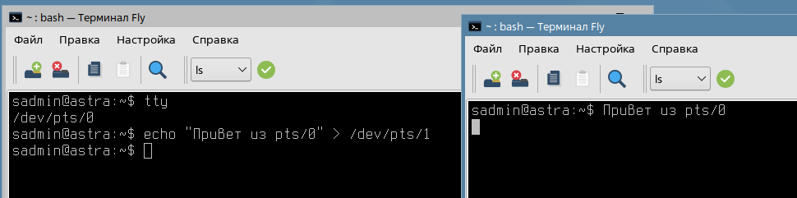

3. Выведите на экран переменные $COLUMNS и $LINES.

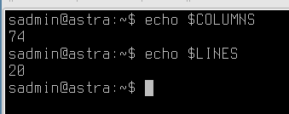

4. Запустите sleep 9000 и через некоторое время нажмите Ctrl + C для прерывания команды.

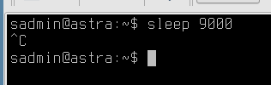

5. Откройте утилиту mc, посмотрите иерархию файлов в mc и опробуйте закрыть ее нажатием Ctrl + C.

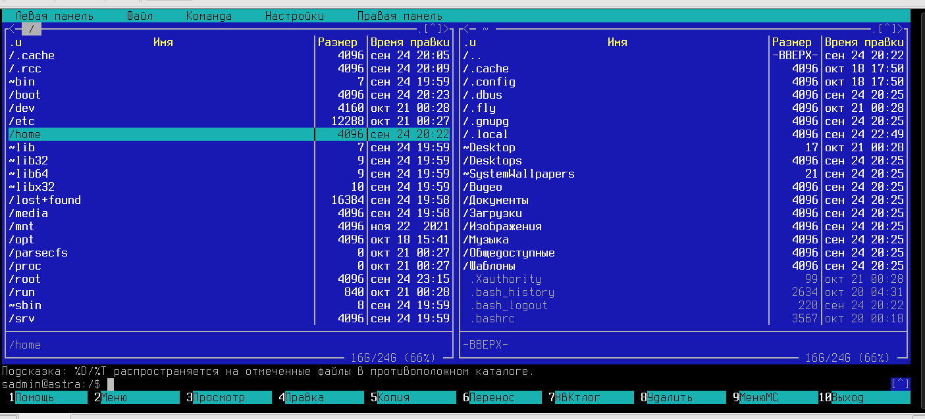

6. Почему mc не закрывается через Ctrl + C ?

Из-за того, что mc перехватывает SIGINT (Signal Interrupt) для других целей.

# **Задание 2.**

1. Прежде чем начать работать, узнайте, в какой рабочей директории вы находитесь.

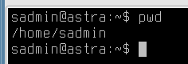

2. Измените текущую директорию на etc.

Что изменилось в строке ввода команд?

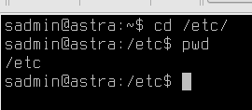

3. Проверьте еще раз рабочий каталог.



4. Выведите список всех объектов командой ls.

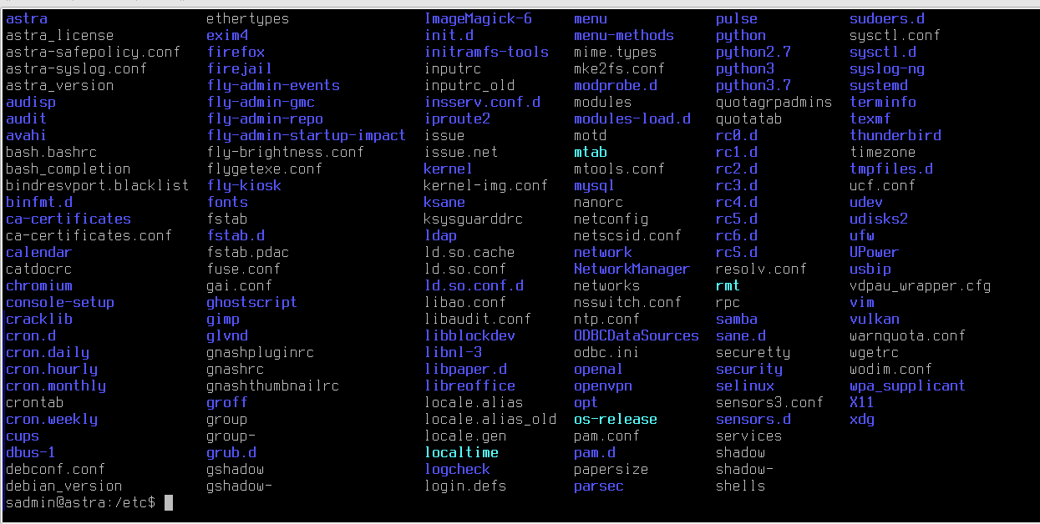

5. Посмотрите на имя хоста, выведите командой cat на экран hostname.

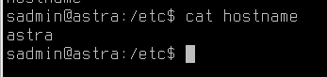

Ответьте на вопрос: изменился ли файл после выполнения cat?

- Нет

Куда команда cat вывела содержимое файла?

- В stdout, то есть в консоль

Безопасна ли команда cat?

- Да

6. Сделайте копию hostname перед изменением перенаправления STDOUT.

cat hostname > ~/hostname.old

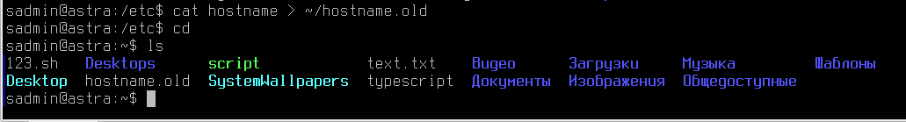

Куда сохранился файл hostname.old?

- В домашнюю директорию пользователя. То есть в /home/sadmin

7. Проверьте, как сохранился бекап:

cat < ~/hostname.old

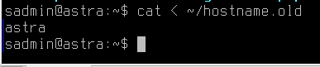

8. Поменяйте имя хоста с помощью редактора nano:

nano /etc/hostname

Ответьте на вопрос: почему подчеркивает красным цветом [ File „/etc/hostname“ is unwritable ]?

Потому что у пользователя нет прав на редактирование файла. У файла права -rw-r--r--   1 root root, нет бита w

Закройте редактор с помощью Ctrl + X. И если при выходе из nano редактор запросит сохранить изменения, то нужно нажать N и Enter .

9. Повторите команду с повышенными правами.

$ sudo !!

Комбинация символов !! подставляет предыдущую команду

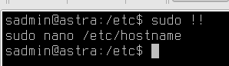

1. Измените текст на dc-1 (будущее название хоста).

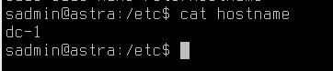

2. Мы написали что-то неправильно и на автомате нажали Ctrl + Z.Привычка

Windows отменять введенный текст этим сочетанием.

Нажмите Ctrl + Z.

Этим действием мы отправили процесс на паузу управляющей

последовательностью Ctrl + Z .

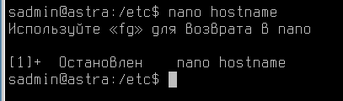

Верните процесс из фонового режима командой fg.

4. Сохраните нужный нам текст dc-1, нажимая Ctrl + O и Enter.

5. Закройте редактор nano с помощью Ctrl + X .

6. Чтобы сменилось название хоста, выполните перезагрузку.

7. После смены имени хоста будут возникать проблемы с отображением sudo, и для этого надо изменить хост в /etc/hosts.

# **Задание 3.**

1. Выведите приветствие текущему пользователю. Где можно использовать приветствие и переменную $USER?

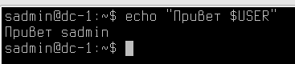

- Можно добавить в .bashrc, чтобы при входе в систему показывалось приветствие.

2. Посмотрите, какие есть общие глобальные переменные окружения.

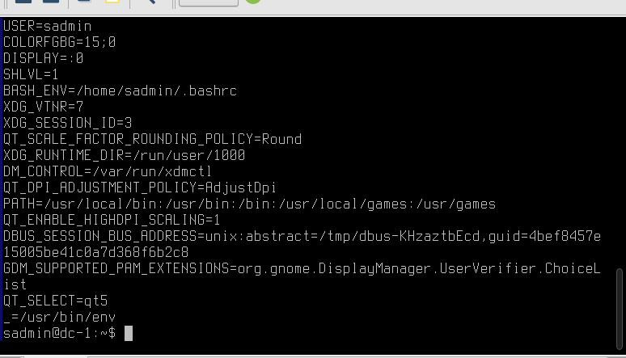

3. Выведите все переменные текущей сессии.

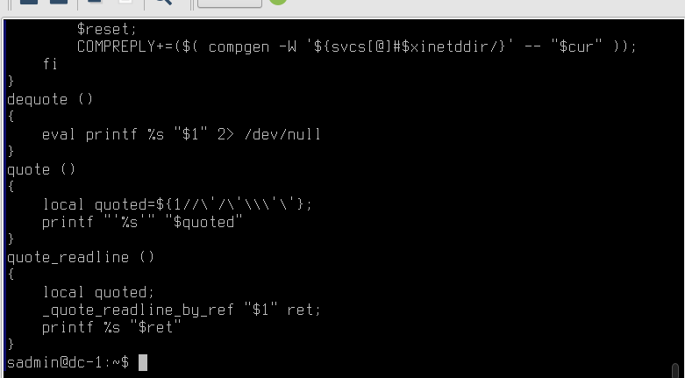

Найдите с помощью grep фильтра в текстовых данных конвейером только LINES или COLUMNS.

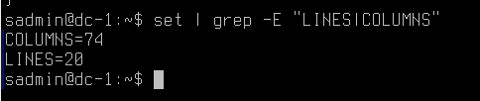

5. Попробуйте перезапустить пк в текущем пользователе без root.

Ответьте, почему не получилось, посмотрев на переменную окружения $PATH:

- Потому что у пользователя в PATH не прописана директория где есть reboot. Она находится в /usr/sbin/reboot

1. Посмотрите, какие бинарные файлы может запускать обычный пользователь.

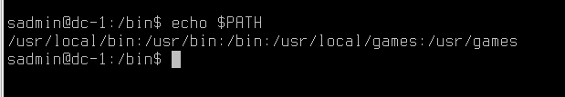

Посмотрите, какие файлы может запускать root пользователь. Для этого выполните вход в сессию root пользователем.

В AstraLinux по стандарту вход под root заблокирован

Ответьте на вопрос: Почему пользователь не может найти команду reboot, хотя она есть у root пользователя?

- Потому что у пользователя нет доступа к директории /usr/sbin

# **Вопросы**

1. Как называется устройство, которое может отправлять команды ЭВМ и выводит на экран полученный результат?

- Терминал

2. Какая папка отвечает за конфигурационные файлы?

- /etc

3. Какая управляющая последовательность завершает операцию?

- CTRL + C

4. Какая команда выводит список файлов и каталогов текущей директории?

- ls

5. Какими текстовыми редакторами можно редактировать файл?

- nano, vim, vi

6. Какой командой можно получить справку на любую команду?

- man, --help

7. Какой командой можно перенаправить стандартный вывод в файл hosts.bak?

- перенаправление STDOUT (>)

8. В какой переменной хранится список каталогов для запуска исполняемых файлов?

- $PATH

9. Какой поток данных передается по конвейеру?

- STDOUT как STDIN

10. Какая команда отображает историю команд?

- history

11. Какой файл содержит профиль текущего пользователя?

- ~/.profile, ~/.bash_profile